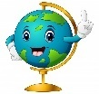**Fiche 4- Mers et océans : des espaces riches et convoités**

1. **Etude de cas : l’océan glacial arctique**

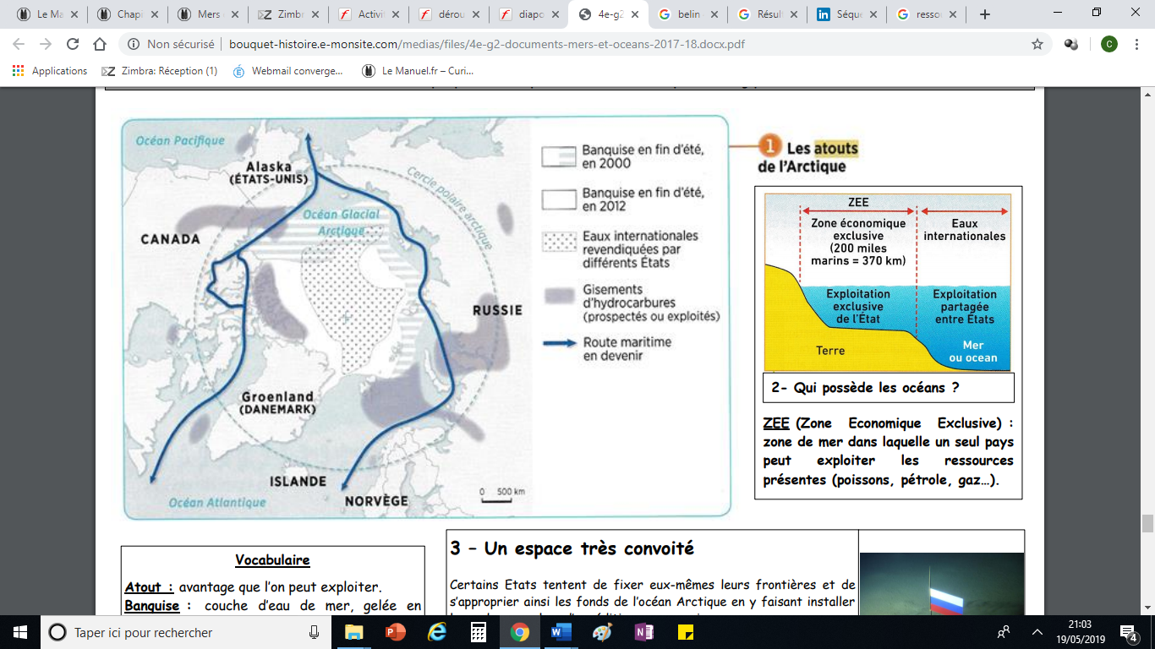

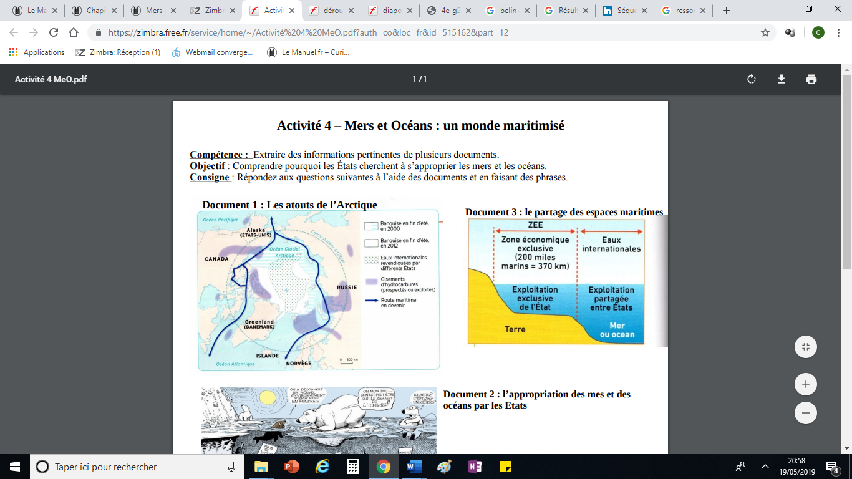

**1 : Les atouts de l’Arctique**

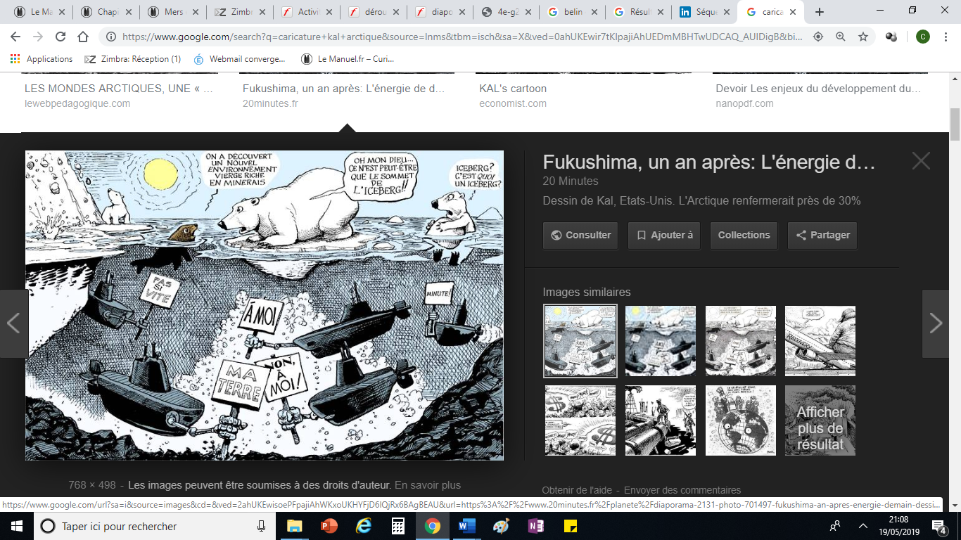

**3 : Les conséquences du réchauffement climatique en Arctique**

1. Doc 1 : Relevez les atouts(=avantages) qui peuvent être exploités en Arctique ?

………………………………………………………………………………………………………………………………………………………………………………………………………………

………………………………………………………………………………………………………………………………………………………………………………………………………………

1. Doc 1-3 : Quelle évolution rend cette exploitation possible ?

………………………………………………………………………………………………………………………………………………………………………………………………………………

………………………………………………………………………………………………………………………………………………………………………………………………………………

1. Doc 1 : Quel avantage pour l’économie mondiale cette évolution apporte-t-elle ?

………………………………………………………………………………………………………………………………………………………………………………………………………………

………………………………………………………………………………………………………………………………………………………………………………………………………………

1. Doc 1-3 : Observez bien la légende du document 1 et la caricature. Quelle conséquence politique entraine le réchauffement climatique ?

………………………………………………………………………………………………………………………………………………………………………………………………………………

………………………………………………………………………………………………………………………………………………………………………………………………………………

1. Doc 1-2 : Pourquoi certains pays revendiquent-ils les eaux internationales qui apparaissent ?

………………………………………………………………………………………………………………………………………………………………………………………………………………

………………………………………………………………………………………………………………………………………………………………………………………………………………

|  |  |  |
| --- | --- | --- |
| Sous chacun des 3 documents, faites une phrase où vous relèverez la ou les richesses qui peuvent être exploitées dans les mers et océans. | | |
| **Document 1** : Les ressources halieutiques et énergétiques des océans | **Document 2** : Ferme pratiquant l’aquaculture | RÃ©sultat de recherche d'images pour "Exploitation des courants marins"  **Document 3** : Schéma de fonctionnement d’une hydrolienne |
| ………………………………………………………………………………………………………………………………………..  -………………………………………………………………………………………………………………………………………  -……………………………………………………………………………………………………………………………………… | ……………………………………………………………………  ……………………………………………………………………  ……………………………………………………………………  …………………………………………………………………… | ……………………………………………………………………………………….  ……………………………………………………………………………………….  ……………………………………………………………………………………….  ………………………………………………………………………………………. |

**B- Et ailleurs dans le monde ?**

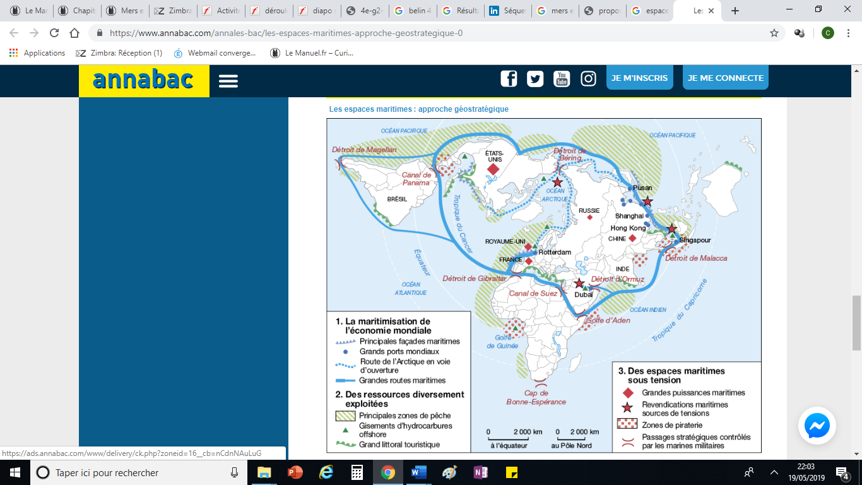

Repérez sur la carte comment se représentées les zones sources de tensions.

Quel lien peut-on faire avec les ressources exploitées ?

………………………………………………………………………………………………………………………………………………………………………………………………………………………………………………………………………………………………………………………………………………………………………..

Où se localisent les zones de pirateries ?

……………………………………………………………………………………………………………………………………………………………………………………

………………………………………………………………………………………..